Проведенные мероприятия с 16.01.2023 г. по 22.01.2023 г.
№ | Наименование | Сроки проведения | Краткое описание
1 | Встреча с музейным кружком «Юный краевед» | 17.01.2023 | В выставочном зале Аскизского краеведческого музея проведено мероприятие, посвященное Международному дню детей-изобретателей. Участники кружка узнали о детских изобретениях из разных стран мира.
2 | Встреча с музейным кружком «Эрудит»  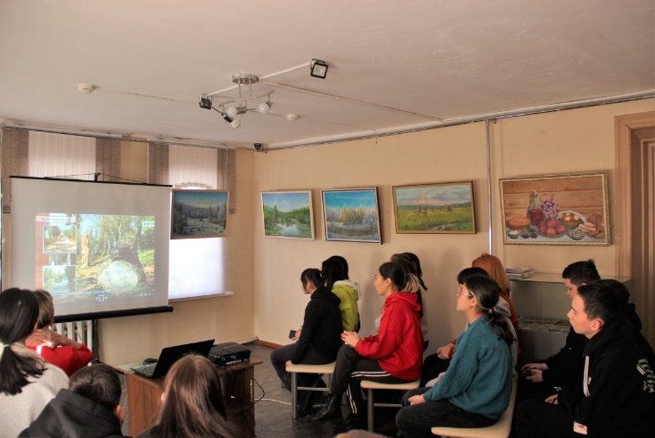 | 18.01.2023 | В выставочном зале Аскизского краеведческого музея проведено мероприятие для студентов «Без права на забвение», приуроченное к Международному дню памяти жертв Холокоста. В рамках мероприятия участникам музейного кружка был показан документальный фильм «Холокост».
3 | Игра «Своя игра с Николаем Гоголем»  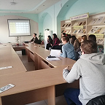 | 18.01.2023 | В Центральной районной библиотеке с учащимися и студентами прошла своя игра с Николаем Гоголем по произведению «Ночь перед Рождеством» из цикла «Ночь на хуторе близ Диканьки». Участники были разделены на 2 команды «Солоха» и «Вакула», отвечали на вопросы, связанные с фактами личной истории писателя, а также вспомнили его произведения. Команда «Солоха», набрала большую сумму баллов и стала победителем.  Присутствовало 25 чел.
4 | Акция «Блокадный хлеб»  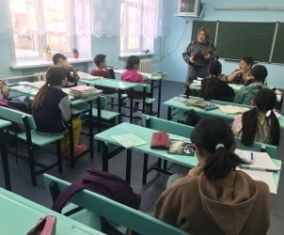 | 18.01.2023 | К 80-летию прорыва блокады Ленинграда в Великой Отечественной войне Центральная детская библиотека для учащихся 5, 6, 8 классов провели патриотическую акцию «Блокадный хлеб» в память о героических и трагических страницах ВОВ, о мужестве и стойкости жителей города, переживших беспрецедентную блокаду.  Главная цель акции – сохранить историческую память о подвиге защитников города и страданиях, перенесенных его жителями и передать её подрастающему поколению.  https://ok.ru/profile/572626316608/statuses/154815650210624  В акции приняли участие: 65 чел.

Запланированные мероприятия с 23.01.2023 г. по 29.01.2023 г.
№ | Наименование мероприятия | Сроки проведения | Ответственный
1 | Проведение акции «Татьянин день» в честь дня студента, бесплатная экскурсия для всех студентов и девушек по имени Татьяна | 25.01. 2023  музеи Аскизского района | руководители музеев Аскизского района
2 | Акция-поздравление «Студенчества прекрасная пора» Татьяны день!» | 25.01.2023 | МБУК «ЦРБ им. М.Е. Кильчичакова»
3 | Театрализованный студенческий праздник «Татьянин день» | 25.01.2023  13:00 ч. | МБУК «Аскизский РЦКД»

